三葉草俱樂部 Clover Club
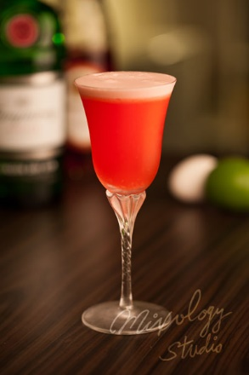 | ◆ 材料比例 ◆
 | 琴酒 | 45 ml
 | 現榨檸檬汁 | 20 ml
 | 紅石榴糖漿 | 20 ml
 | 蛋白 | 0.5 顆
 | ◆ 調製方法 ◆
 | 杯子 | 冰鎮香甜酒杯
 | 作法 | 1. 雪克杯加入所有材料，用發泡器攪拌均勻。  2. 加入冰塊搖盪均勻，濾冰倒入已冰鎮的香甜酒杯。
就算我是醉漢，也要當名為紳士的醉漢！

